Перовскитные солнечные батареи с использованием электродов на основе композитного слоя поликапролактон/углерод
Должикова Е.А.^{1,2}
Студент, 1 курс бакалавриата
¹Российский химико-технологический университет им. Д.И. Менделеева,
Факультет химии и проблем устойчивого развития, Москва, Россия
²Сколковский институт науки и технологии, Москва, Россия
E–mail: dolzhikova01@list.ru
Большой потенциал для преобразования энергии представляют Перовскитные Солнечные Батареи (ПСБ). Использование дешевых материалов для нанесения гибких перовскитных пленок делает их многообещающей заменой кремниевых солнечных батарей[1]. Одной из важнейших составных частей ПСБ являются электроды. В большинстве случаев они состоят из слоев различных металлов или их оксидов, дешевым и экологичным аналогом которых является углерод в различных конфигурациях[2].
Углеродный электрод представляет собой пасту, состоящую из сажи, графита и полимера (PLC), используемого для улучшения механических свойств электродов и предотвращающего нагревание субстрата до высоких температур. Новым подходом к увеличению производительности ПСБ было нанесение жидкой углеродной пасты на перовскит, предварительно пассивированный тонким слоем йодида метиламмония (MAI), с дальнейшей пассивацией контактного слоя перовскит/электрод. Эффективность и фактор заполнения батарей, полученных таким способом, значительно отличались от тех, где пассивации не было вовсе или она была лишь частичная. Весомую роль также играет способ нанесения электрода. Полимер (PLC), входящий в состав пасты, позволяет делать это как методом ламинирования, так и из раствора, что в значительной степени увеличивает потенциал применения данного типа электродов. Оптимизация соотношения графит/сажа и способа нанесения позволила получить 8,2% на n-i-p конфигурации ПСБ, что является хорошим результатом для солнечных батарей такого вида.
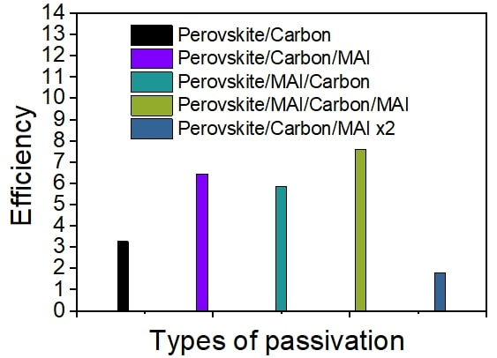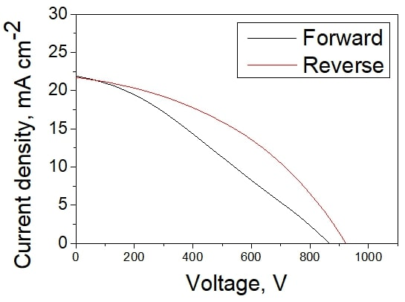
Таким образом становится понятно, что методика пассивации контакта перовскит/электрод может привести к улучшению производительности ПСБ с углеродными электродами. Данный метод является особенно привлекательным для промышленных процессов, так как все реагенты и слои, используемые в изготовлении ПСБ, получены без применения дорогостоящих вакуумных технологий.
Литература
1. Green, M. A., Ho-Baillie, A., & Snaith, H. J.. The emergence of perovskite solar cells. Nature Photonics, 2014, 8, 506- 514.
2. G. Yue, D. Chen, P. Wang, J. Zhang, Z. Hu, Y. Zhu, Low-temperature prepared carbon electrodes for hole-conductor-free mesoscopic perovskite solar cells, Electrochimica Act, 2016, 217, 84-90.

